**Инструкция по формированию проекта закона о бюджете.**

Для формирования проекта закона о бюджете на 2021-2023 года, нужно зайти в АС «УРМ», провести синхронизацию данных по кнопке «Синхронизация» (Рис. 1).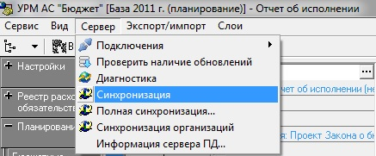

(Рис. 1)

После синхронизации перейти на рабочее место «Реестр поправок» и выбрать интерфейс «Заявки на внесение поправок» и убедится, что в параметрах запроса выбрана версия данных «Проект Закона о бюджете на 2021-2023 гг.» (Рис. 2)

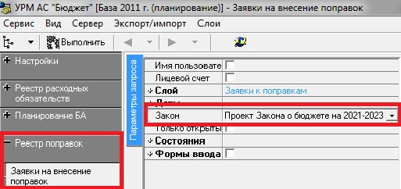

(Рис. 2)

Затем нажимаем кнопку «Выполнить» и начинаем заполнять заголовок заявки, выбираем лицевой счет, проставляем номер заявки, выбираем поправку и проставляем дату создания. Сохраняем изменения на кнопку C:\2.jpg. Затем нажимаем на кнопку «Таблица ввода и балансировки поправки» C:\3.jpg. Появляется таблица, ничего не меняя нажимаем кнопку «ОК» (Рис. 3)

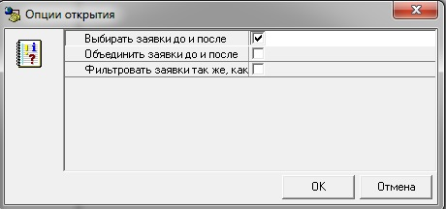

(Рис. 3)

И перед нами открывается таблица ввода и балансировок поправок с предварительно введенными данными. (Рис. 4)

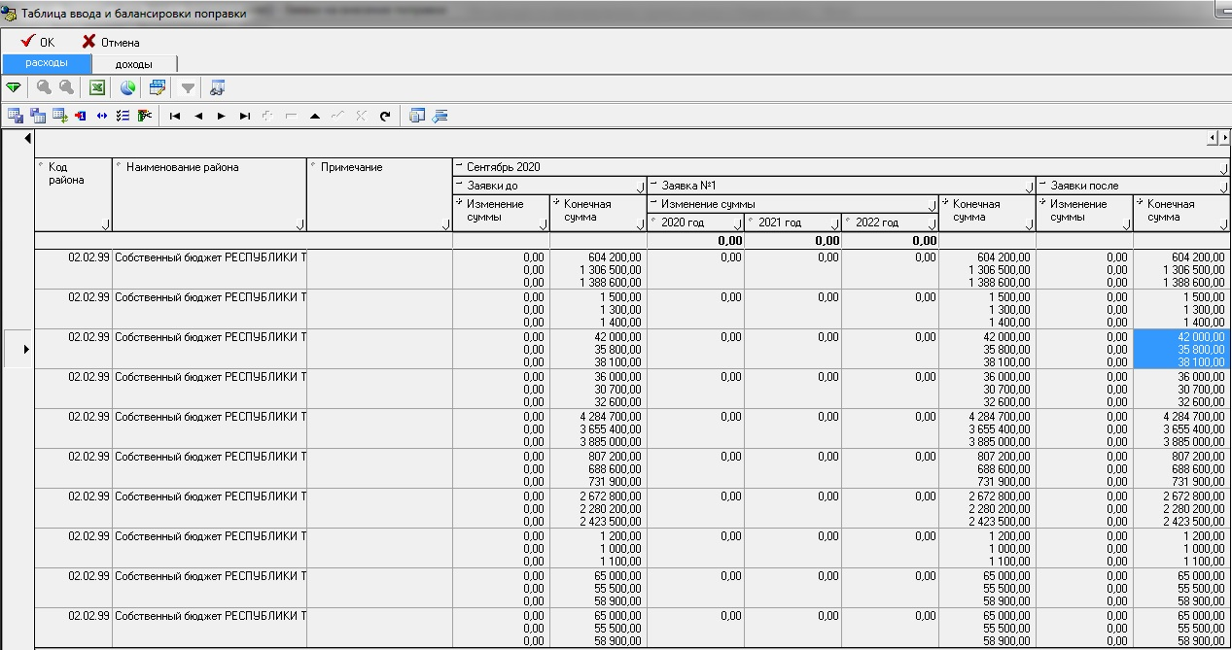

(Рис. 4)

Чтобы внести изменения в уже введенные данные то нажимаем на кнопку «Поправки (плюс/минус)» C:\6.jpg и открываются поля «Изменение суммы» для ввода изменений.

Чтобы внести новые строки КБК и суммы которых раньше не было, нужно помимо кнопки C:\6.jpg нажать еще кнопку «Показать/Скрыть операции» C:\7.jpg. После этого внизу открывается новое поле где можно внести новые строчки КБК и суммы. (Рис. 5)

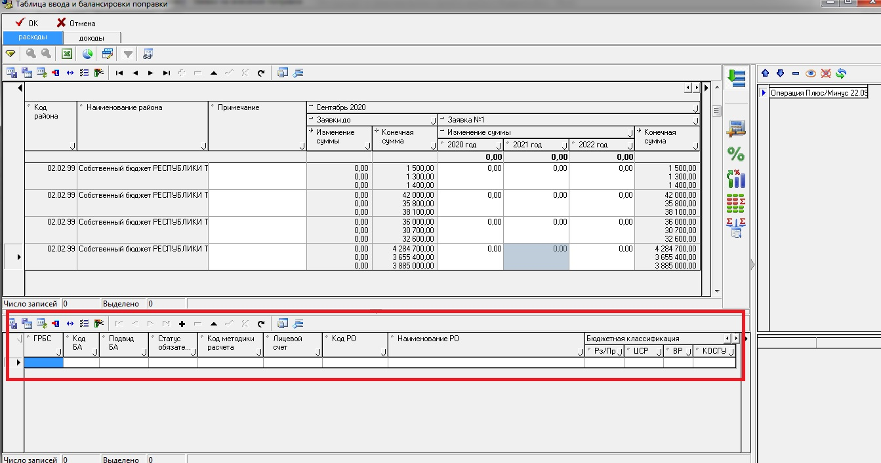

(Рис. 5)

После ввода все необходимых данных сохраняем данные по кнопке C:\2.jpg и нажимаем кнопку «ОК». Далее необходимо отправить введенную заявку на рассмотрение по кнопке C:\9.jpg и если все контроли будут пройдены корректно то заявка будет передана на проверку.